Reflectieformulier beeldend onderwijs

opdrachtomschrijving: “Monument der wachtende” boetseer opdracht met klei dat een wachtend persoon moet voorstellen
naam student: Philip Legué 1A

Reflecteer op zowel de product- als procescomponenten en geef ook duidelijk de samenhang tussen product- en procescomponenten aan. Je mag jezelf voor elke component een waardering geven (1 = lage waardering, 5 = hoge waardering), maar dat hoeft niet.

component | beschrijving | 1 | 2 | 3 | 4 | 5
betekenis | Geef aan op welke manier je de inhoud van de opdracht hebt verwerkt? Vertel daarbij ook welke associaties je hebt gehad bij het onderwerp.  Tijdens de boetseeropdracht waren we bezig om een zo realistisch mogelijk beeldje te maken van een wachtende persoon. Zo kijk je naar de manier van zitten en de emoties die iemand uitstraalt tijdens het wachten. Deze emoties kun je halen uit de lichaamstaal van een persoon. Zit je onderuit dat is de persoon misschien lui of moe, en zit de persoon hoog in de schouders is de persoon misschien wel geïrriteerd of gestrest. Door de met de groep afgesproken houding was het duidelijk voor iedereen. Als ik aan wachten denk, denk ik aan niet weten hoelang iets nog duurt. Je geeft je over aan de tijd en de tijd tikt maar verder. Je probeert een comfortabele houding aan te nemen om het wachten zo prettig mogelijk te maken. |  |  |  | X
vorm | Leg aan de hand van je resultaat uit welke beeldaspecten je hebt toegepast. Waar in het werk is dat goed te zien? (eventueel detailfoto’s toevoegen).  Als je naar mijn beeldje kijkt zie je dat hij een bolle onderrug heeft en zijn handen op zijn schoot liggen. De persoon heeft zich overgegeven aan de tijd en zit alsof hij al uren zit te wachten. Toch probeert de persoon nog overeind te zitten maar door het lange wachten is zijn onnatuurlijke houding natuurlijk geworden.  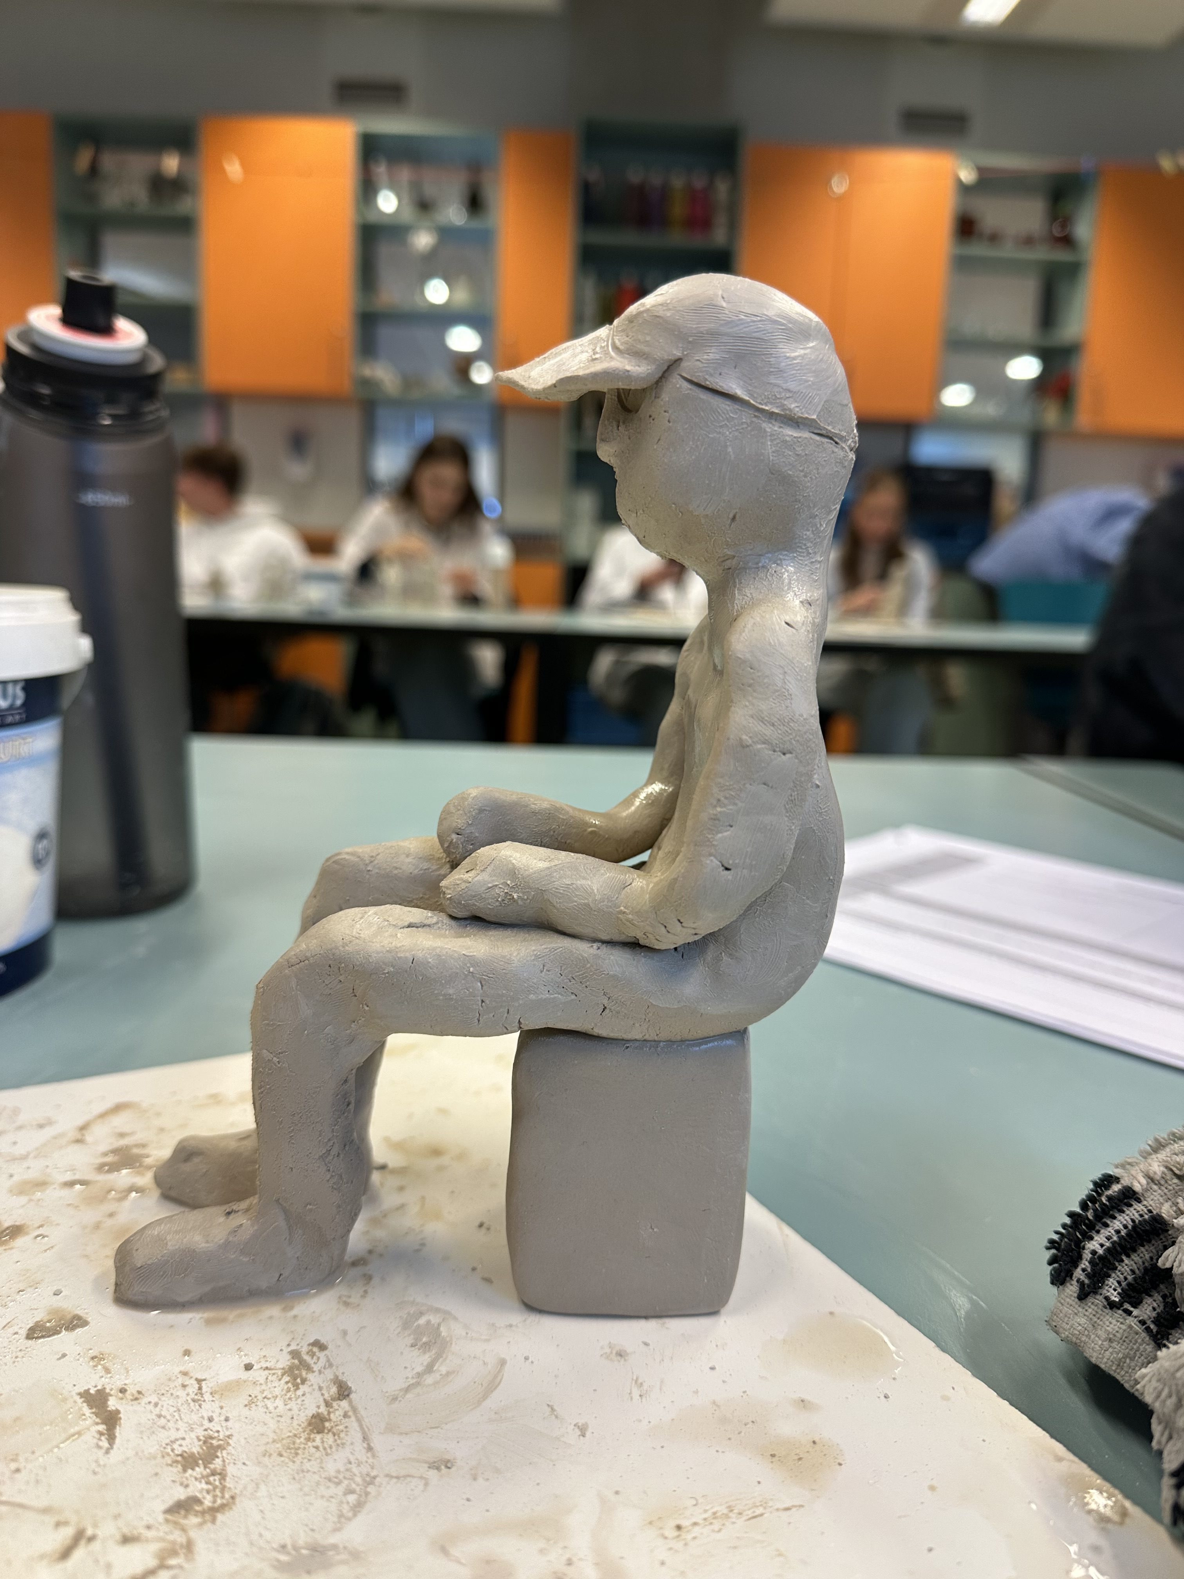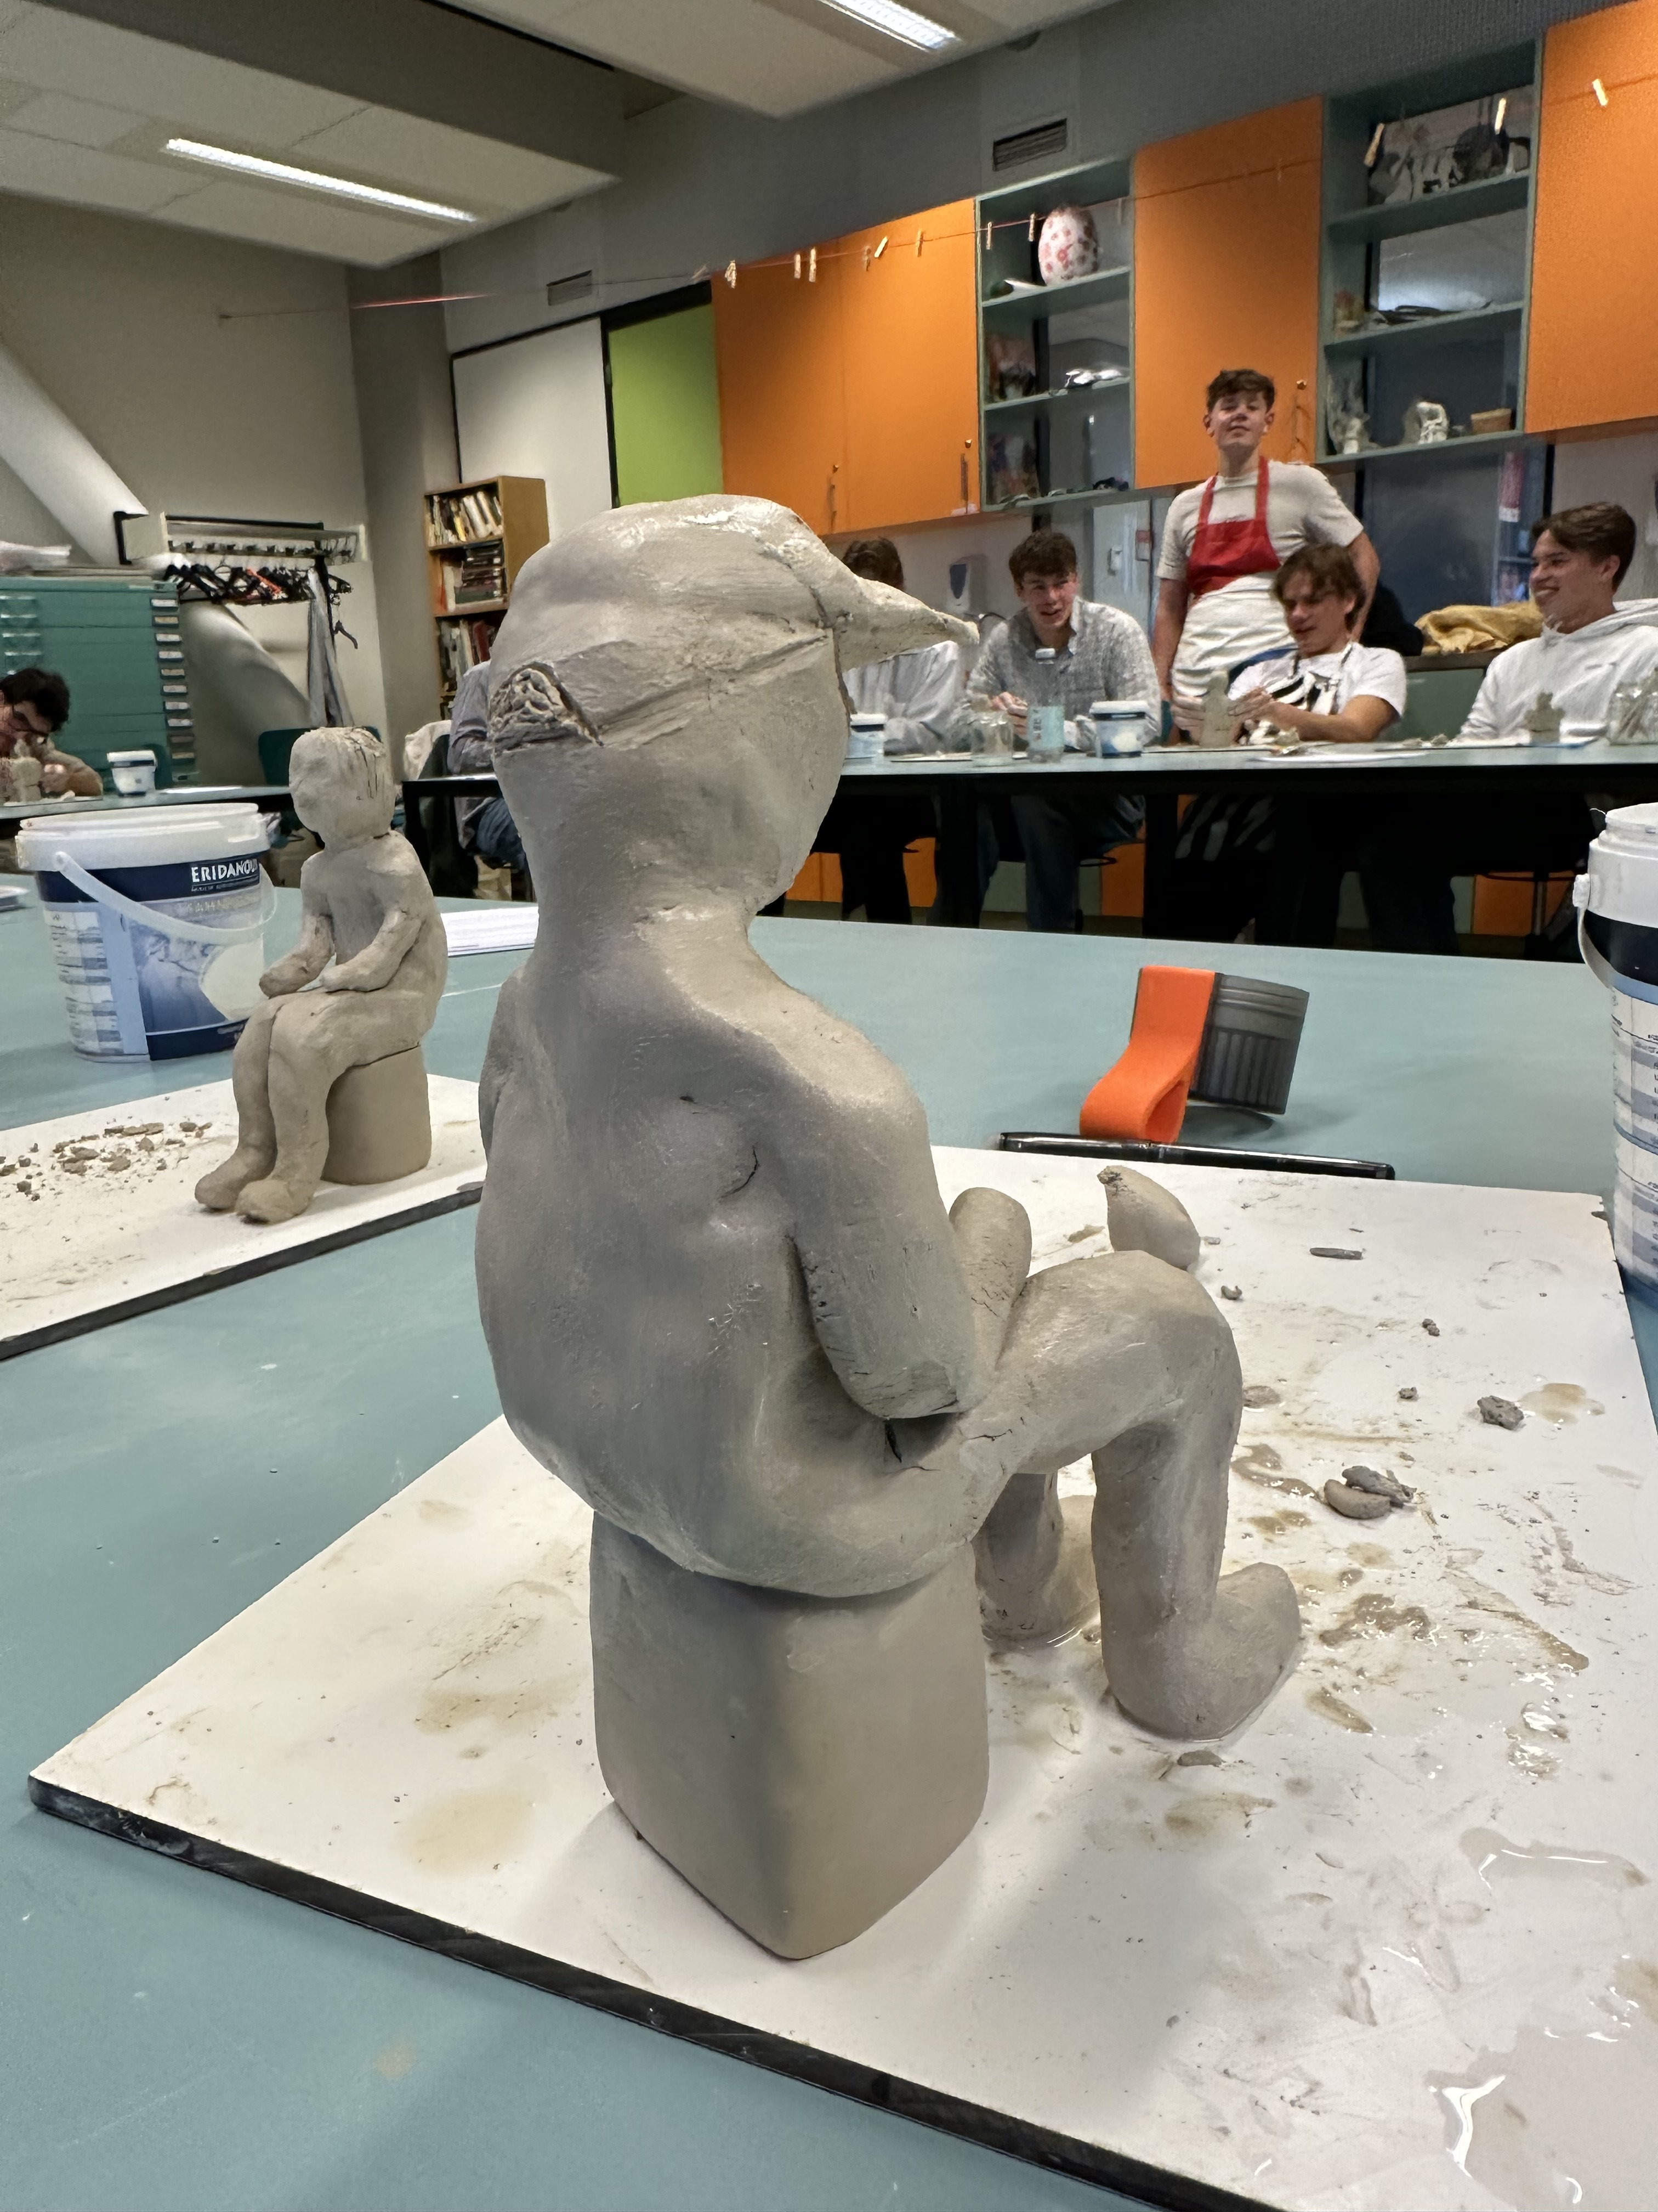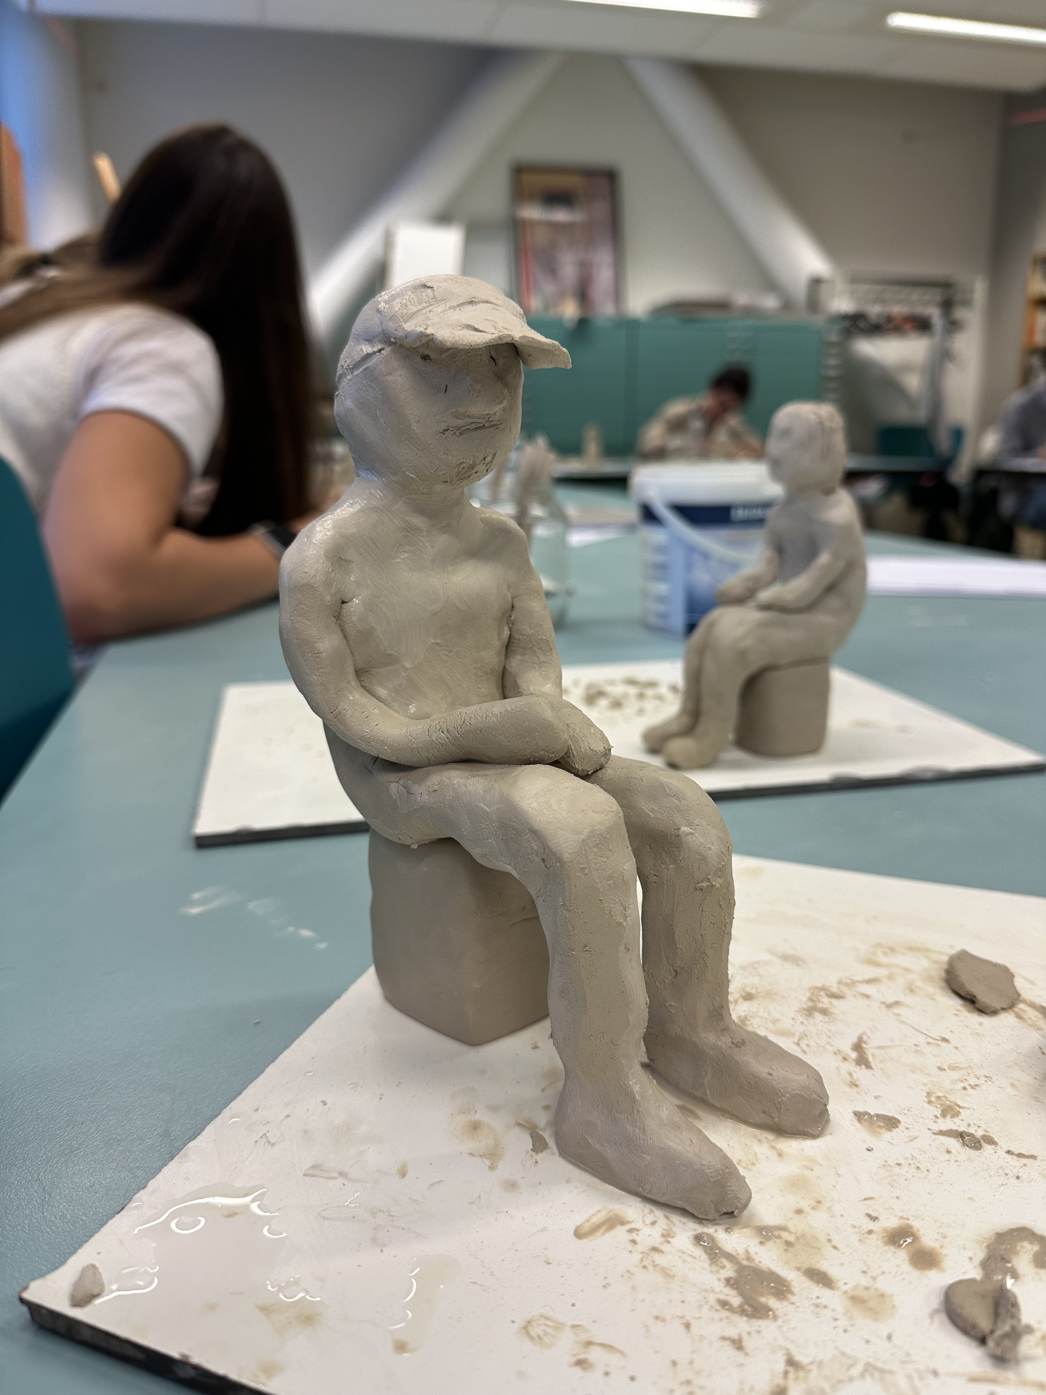 |  |  |  | X
materie | Met welk materiaal heb je gewerkt? Wat vond je van het gebruik van dat materiaal? Had je een nog andere materialen of gereedschappen willen gebruiken en zo ja waarom?  We hebben in de les gewerkt met klei. Om preciezer te werk te kunnen gaan gebruikte zij allerlei instrumenten waardoor we reliëf toe konden voegen aan ons beeldje. Zo heb ik een satéprikker gebruikt voor de ogen, mond, pet en het sikje. Ook heb ik water gebruikt om de oneffenheden netter te maken. Door het water kun je het beeldje gladstrijken. Als ik deze opdracht nog een keer zal doen heb ik een aantal tips voor mijzelf. Het is verstandig om niet te veel water te gebruiken. Door mijn gebruik van water werd het een beetje een waterballet waardoor mijn beeldje steeds wegschoof. Ook werd de klei hier erg dun van waardoor hij steeds iets verder wegzakte. |  |  |  |  | X
beschouwing | Welke beelden heb je gebruikt om je te laten inspireren over het onderwerp? Welke beelden hebben je goede informatie gegeven over de beeldaspecten? Welke voorbeelden hebben je op een spoor gezet voor het werken met het materiaal en de techniek? Geef aan waar je dat in het werk duidelijk terugziet (eventueel detailfoto’s toevoegen).  Toen wij deze opdracht kregen en hoorden over wachtende mensen moest ik gelijk aan mijzelf denken. Vaak heb ik last van mijn rug en nek, en dat komt door mijn zit houding. Ik ben hier heel vaak voor naar de fysiotherapeut geweest en mezelf aangeleerd om bewust te zijn van mijn houding. Inmiddels heb ik mijzelf aangeleerd dat ik bewustzijn creëer over mijn houding op het moment dat ik ga zitten. Aan het begin gaat dit goed maar als ik langer zit begin ik steeds meer in een “uitgezakte” houding aan te nemen. Als ik lang wacht kom ik dus ook in de houding terecht waarin mijn poppetje zit. Ik kan mij dus heel erg herkennen in de houding van mijn beeldje |  |  |  |  | X
werkwijze | Had je al eens eerder met dit materiaal en deze techniek gewerkt? Wat heb je daarover nieuw ontdekt? Wat vond je lastig?  Op de middelbare school heb ik het vak beeldende vorming en kunst bv. gehad. Ik vind kunst heel mooi maar vooral leuk om zelf te maken. Zo vind ik klei heel fijn om mee te werken omdat je met 1 stuk klei oneindig veel kunt maken. Wat ik nieuw heb geleerd is dat je vrij eenvoudig 2 stukken klei aan elkaar kan maken. Op mijn middelbare school mocht ik dit eigenlijk nooit doen omdat dit invloed had op het drogen. Daardoor vond ik het op de middelbare school lastig om grote veranderingen aan te brengen. Ik merkte gelijk dat ik tijdens de opdracht van de wachtende persoon minder bang was om fouten te maken. Dit zorgde uiteindelijk voor een mooier resultaat dan dat ik vooraf in gedachten had |  |  |  |  | X
onderzoek | Beschrijf en laat met beelden zien welke stappen je in het werkproces hebt gezet. Welke keuzes heb je gemaakt en waarom? Hoe heb je de andere 5 componenten in dit proces meegenomen?  In de opdracht die we gemaakt hebben, heb ik veel stappen gemaakt. Zo starten ik in het begin met het maken van een stoel voor de persoon. Volgens maakte ik de basis van het lichaam van de persoon. Deze zette ik in een zithouding. Later maakte ik een hoofd en de armen. Deze heb ik aan de basis van het lichaam vastgemaakt. Ik had ook de armen kunnen maken uit het lichaam maar ik zag het als een uitdaging om deze later toe te voegen. Ik wilde graag de anatomische lichaamsafmetingen gebruiken maar ik kwam er al snel achter dat dit erg lastig ging zijn. |  |  |  | X
eindoordeel: |  | 4
Wat vind je geslaagd? Leg uit. | Ik ben trots op mijzelf dat ik uit mijn comfortzone ben gestapt en grote verandering aan durfde te brengen. Dit vond ik erg lastig maar ik voelde me niet opgejaagd omdat er een fijne sfeer was in de klas en het niet voelde alsof ik mezelf moest bewijzen. Verder vind ik dat de persoon goed gelukt is! Je kunt duidelijk zien dat de persoon zit te wachten. Hij zit alsof hij zelf ook niet weet wanneer uit op kan staan.
Wat kon beter? Waarom? | Voor de volgende keer wil ik mij meer focussen dat de verhouding klopt. Zelf vind ik oude Griekse standbeelden mooi, en zou zelf graag meer aandacht willen geven aan details en verhoudingen. Het menselijk lichaam is mooi en belangrijk om deze vormen van het lichaam te waarderen.  Verder zou ik voor de volgende keer minder water gebruiken. Het is verstandiger om later water toe te voegen i.p.v. het begin. Dit zorgde ervoor dat het beeldje erg flexibel was en het erg uitzakte. Als ik minder water had gebruikt was het beeldje steviger en was het makkelijker om veranderingen aan te brengen

